Laboratorio AWS Jefferson Vargas 02/02/2026
Creación de volumen

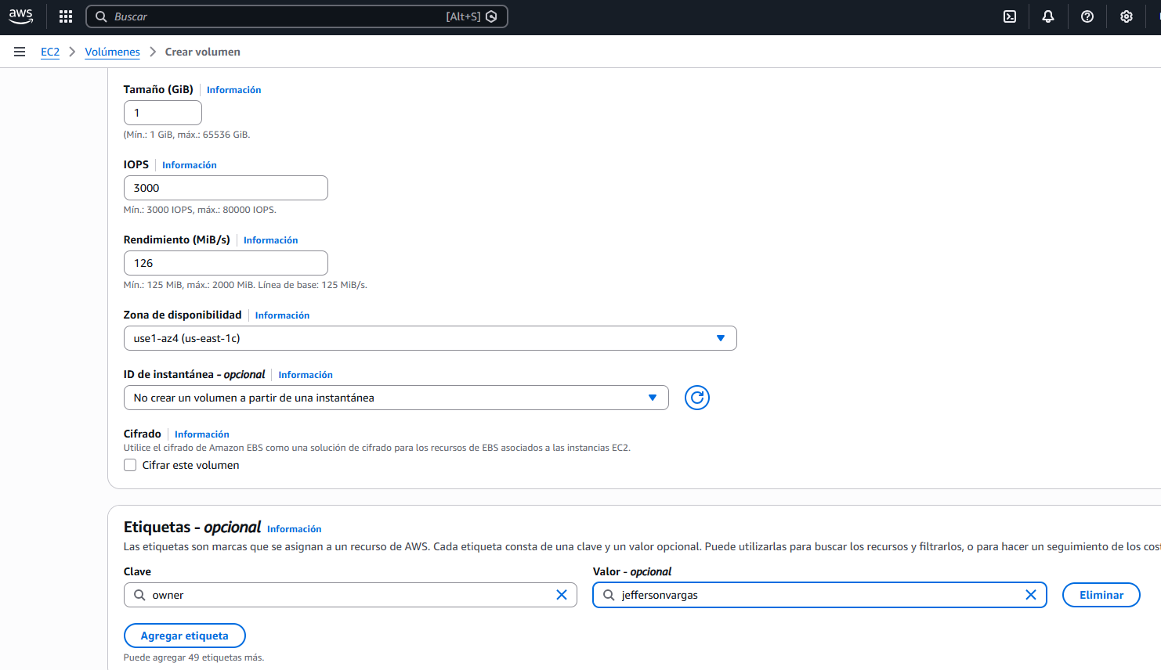

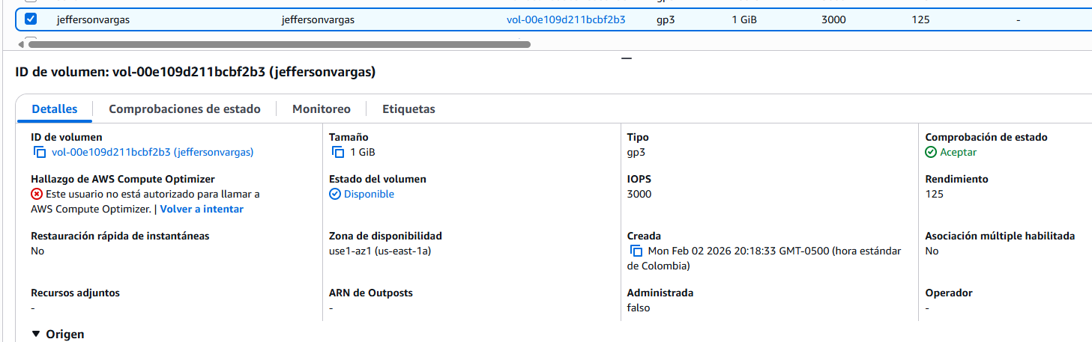

Asociar el disco
